ANALISIS PELAKSANAAN PERKUNJUNGAN MAJELIS GEREJA BAGI

PERTUMBUHAN IMAN ANGGOTA JEMAAT DI GEREJA TORAJA

JEMAAT SILO GE’TENGAN KLASIS MENGKENDEK

Diajukan Kepada Sekolah Tinggi Agama Kristen Negeri (STAKN) Toraja Untuk Memenuhi
Salah Satu Syarat Untuk Memperoleh Gelar Sarjana Theologi (S.Th)
Oleh:
MESCHA NUNA
2020154060
JURUSAN TEOLOGI
SEKOLAH TINGGI AGAMA KRISTEN NEGERI (STAKN) TORAJA
2019

Ih’S'rnUT AM VA KRJSTFM
[AKM TCf^AJA
03-OZ -

V3S
J't<h dan •

H d f Gri

HALAMAN PERSETUJUAN
Judul Skripsi : Analisis Pelaksanaan Perkunjungan Majelis Gereja bagi Pertumbuhan
Iman Anggota Jemaat di Gereja Toraja Jemaat Silo Ge’tengan
Klasis Mengkendek.
Diajukan oleh : MeschaNuna
Nirm :2020154060
Jurusan ⁴ : Teologi Kristen
Dosen pembimbing menyetujui dan menyatakan bahwa Skripsi ini telah
memenuhi persyaratan dan layak untuk dipertahankan didepan dewan penguji
STAKN Toraja, setelah melalui proses pembimbingan dan pemeriksaan.
Mengkendek, 13 Desember 2019
Pembimbing!

Dr. Yonatan Sumarto. M.Th
NIP.198212252009121005
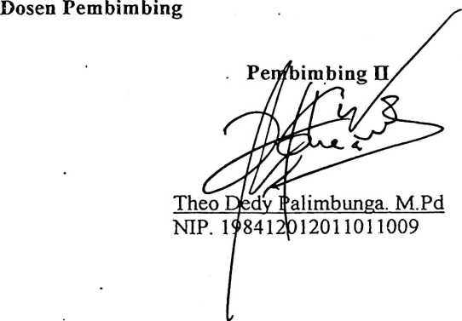

Judul Skripsi :
Diajukan Oleh
NIRM
Jurusan
HALAMAN PENGESAHAN
Analisis Pelaksanaan Perkunjungan Majelis Gereja Bagi
Pertumbuhan Iman Anggota Jemaat Di Gereja Toraja Jemaat
Silo Ge’tengan Klasis Mengkendek Utara Barat.
Mescha Nuna
2020154060
Teologi Kristen
Telah dipertahankan oleh penulisnya didepan dosen penguji dalam proses
ujian skripsi Strata Satu (SI) Prodi Teologi Kristen pada tanggal 19 Desember 2019
dan dinyatakan lulus dengan nilai B+ dan diyudisium pada tanggal 31 Desember
2019 di aula Sekolah Tinggi Agama Kristen Negeri (STAKN) Toraja.
Mengkendek, 2 Maret 2020
Dewan Penguji :
Penguji I,
Timbang M.Si.
NIDN. 0916027704
Penguji II,

Fajaij Kelana, M.Th.
NIP. 197902172008011016
Panitia Ujian:

Oktoviandy Rantelino, M.Si.
NIP. 198210222015031004
Sekretaris,
Petrus 'DrnndaJM.Th.
NIP. 197704122006041005
Dr. Joni Tapingku, M.Th.
Mengetahui :
C^Ketua SJAKN Toraja,

1242005011003



ABSTRAK
Mescha Nuna (2020154060). Tahun 2019 menyusun skripsi dengan judul “Analisis
Pelaksanaan Perkunjungan Majelis Gereja bagi Pertumbuhan Iman Anggota Jemaat di Gereja
Toraja Jemaat Silo Ge’tengan Klasis Mengkendek”. Dibawah bimbingan Bapak Dr. Yonatan
Sumarto M.Th dan Bapak Theo Dedy Palimbunga, M.Pd.
Kata Kunci: Perkunjungan, Majelis Gereja, Peran dan Tugas Majelis Gereja, Pertumbuhan Iman,
Anggota Jemaat.
Perkunjungan Majelis Gereja merupakan bagian dari tugas dan tanggung jawab yang
dilaksanakan oleh gereja untuk memelihara, menggembalakan dan melayani anggota jemaat
secara pribadi guna untuk meningkatkan pertumbuhan imannya. Pertumbuhan iman sendiri
merupakan suatu proses dimana seseorang mengalami perubahan secara khusus imannya
bertumbuh ke arah yang lebih baik melalui perilaku dan gaya hidupnya yang mencerminkan
murid Kristus. Segala sesuatu yang dilakukan hanya untuk kemuliaan Tuhan. Perkunjungan
merupakan langkah yang strategis untuk memantau kondisi jemaat secara pribadi baik keadaan
jasmani bahkan kehidupan rohani mereka. Penulis membahas topik ini karena melihat keadaan
anggota jemaat yang sangat membutuhkan dukungan dan motivasi dari Majelis Gereja
khususnya bagi pertumbuhan iman mereka. Hal tersebutlah yang kemudian menjadi bahan
pemikiran penulis untuk mengkaji lebih jauh masalah tersebut sesuai dengan yang dituangkan
dalam tulisan ini.
Dalam merampungkan penulisan ini, metode penelitian yang digunakan oleh penulis
adalah metode kualitatif dengan menggunakan observasi dan wawancara, dengan teknik
pengolahan data melalui reduksi data, penyajian data, dan penarikan kesimpulan. Dari hasil
penelitian, penulis memperoleh data bahwa perkunjungan Majelis Gereja berpengaruh yang baik

bagi pertumbuhan iman anggota jemaat. Melihat hal tersebut maka diharapkan Majelis Gereja
sungguh-sungguh mengerti dan menghayati peran dan tugasnya khususnya perkunjungan bagi
anggota jemaat agar imannnya bisa bertumbuh dan mengalami peningkatan seiring berjalannya
waktu.
vi

